 | Министерство науки и высшего образования Российской Федерации  Федеральное государственное бюджетное образовательное учреждение  высшего образования  «Московский государственный технический университет  имени Н.Э. Баумана  (национальный исследовательский университет)»  (МГТУ им. Н.Э. Баумана)

ФАКУЛЬТЕТ Информатика и системы управления

КАФЕДРА ПРОГРАММНАЯ ИНЖЕНЕРИЯ (ИУ7)

Отчет
По лабораторной работе № | 6
Название:

Обработка деревьев
Дисциплина: Типы и структуры данных

Вариант: 6

Студент | ИУ7-31Б |  | Савинова М. Г.
 | (Группа) |  | (Фамилия И. О.)
Преподаватель | Барышникова М. Ю.

Москва, 2022
Оглавление
Цель работы 2
Условие задачи 3
Описание ТЗ 3
1. Описание входных данных 3
2. Описание выходных данных 4
3. Описание задачи, реализуемой в программе 4
4. Способ обращения к программе 5
5. Описание возможных аварийных ситуаций и ошибок пользователя 5
Описание внутренних структур данных 5
Описание алгоритма 6
Тестовые данные 6
1. Позитивные тесты 6
2. Негативные тесты 9
Оценка эффективности 10
Выводы 11
*Ответы на контрольные вопросы 11

Цель работы
Получить навыки применения двоичных деревьев, реализовать основные операции над деревьями: обход деревьев, включение, исключение и поиск узлов.

Условие задачи
Ввести значения переменных: от A до I. Построить и вывести на экран бинарное
дерево следующего выражения: A + (B * (C + (D * (E + F) - (G - H)) + I)). Написать процедуры постфиксного, инфиксного и префиксного обхода дерева и вывести соответствующие выражения на экран. Подсчитать результат. Используя
«польскую» запись, ввести данное выражение в стек. Сравнить время вычисления
выражения с использованием дерева и стека.

Описание ТЗ

1. Описание входных данных
Исходными данными, хранящимися в стеке, являются вещественные числа.
Ввод данных происходит с помощью выбора 0-17 пункта в меню.
Действия :

С деревом выражения :
1. Ввод коэффициентов
2. Запись выражения в дерево
3. Вычисление выражения с помощью дерева
4. Вычисление выражения с помощью стека
5. Сравнение вычисления выражения
6-8. Префиксный/инфиксный/постфиксный обход дерева
9. Вывод дерева в файл

С ДДП :
10. Создание дерева
11. Поиск значения
12. Добавление узла
13. Удаление узла
14-16. Префиксный/инфиксный/постфиксный обход дерева
17. Вывод дерева в файл
0. Выход

Введите выбранный пункт:

Некорректный ввод вызывает завершение программы с ненулевым кодом возврата.
Ограничения:
- Элементы дерева выражения:
  - Данные: целые попарно различные числа от -65536 до 65535; знак операции;
- Элементы двоичного дерева поиска:
  - Данные: целые попарно различные числа от -65536 до 65535;
- Пункт меню: целое число от 0 до 10;

2. Описание выходных данных
Опции 1-9:
В результате выполнения программы будет сформировано дерево выражения, переведено выражение в постфиксную форму, произведено сравнение времени вычисления выражения с помощью стека и дерева.
Опция 10-17:
В результате выполнения программы будет сформировано двоичное дерево поиска.

3. Описание задачи, реализуемой в программе
Программа реализует:
- добавление элемента в ДДП
- поиск элемента в ДДП
- удаление элемента из ДДП
- префиксный/инфиксный/постфиксный обход дерева
- вычисление выражения разными способами
- измерение времени вычисления выражения с помощью дерева выражения и стека
- вывод дерева в файл

4. Способ обращения к программе
Обращение к программе происходит через консоль, путём запуска *.exe файла.

5. Описание возможных аварийных ситуаций и ошибок пользователя
Аварийная ситуация | Код завершения | Сообщение
Неверный размер стека | 1 | Wrong capacity :(
Дерево не инициализировано | 2 | Пустое дерево!
Неудачное выделение памяти | 5 | Ошибки выделения памяти!
Неверный выбор пункта меню | 6 | Неверный пункт меню!
Некорректные данные | 7 | Неверное значение!
Добавление в дерево уже имеющегося значения | 8 | Одинаковые значения в дереве!

Описание внутренних структур данных
// структура для описания узла дерева
typedef struct node_tree node_tree_t;
struct node_tree
{
char *data; // указатель на данныее
int index; // индекс узла
node_tree_t *left; // указатель на правого потомка
node_tree_t *right; // указатель на левого потомка
};

// структура для описания стека, хранящего адреса узлов дерева
typedef struct stack_tree stack_tree_t;
struct stack_tree
{
node_tree_t *data; // указатель на данные
stack_tree_t *next;// указатель на следующий элемент
};
// структура для описания элемента стека
typedef struct node_stack node_stack_t;
struct node_stack
{
char *data; // указатель на данные
node_stack_t *next; // указатель на следующий элемент
};

// указатель функции
typedef void (*ptr_action_t)(node_tree_t *, void *);

Описание алгоритма
- Выводится меню данной программы
- Пользователь выбирает пункт меню
- Выход из программы осуществляется в случае ошибки или пункта меню - «0»

Тестовые данные

1. Позитивные тесты
№ | Наименование теста | Пользовательский ввод | Вывод
1. | Ввод к-тов выражения | 1  0  1  2  3  4  5  6  7  8 | 1 2 3 4 5 6 + * 7 8 - - + 9 + * +
2. | Запись выражения в дерево | 1  0  1  2  3  4  5  6  7  8  2 | Выражение записано в дерево!
3. | Ввод к-тов и вычисление выражения с помощью стека | 1  0  1  2  3  4  5  6  7  8  3 | Вычисленное значение с помощью дерева: 115
4. | Ввод к-тов и вычисление выражения с помощью дерева | 1  0  1  2  3  4  5  6  7  8  4 | Вычисленное значение с помощью дерева: 115
5. | Инфиксный обход инициализированного дерева | 1  0  1  2  3  4  5  6  7  8  7 | Инфиксный обход: (1 + (2 * ((3 + ((4 * (5 + 6 ))- (7 - 8 )))+ 9 )))
6. | Префиксный обход инициализированного дерева | 1  0  1  2  3  4  5  6  7  8  6 | Префиксный обход: + 1 * 2 + + 3 - * 4 + 5 6 - 7 8 9
7. | Постфиксный обход инициализированного дерева | 1  0  1  2  3  4  5  6  7  8  8 | Постфиксный обход: 1 2 3 4 5 6 + * 7 8 - - + 9 + * +
8. | Создание ДДП | 10  3  1  2  3 | ДДП создано!
9. | Добавление элемента в ДДП | 10  3  1  2  3  12  4 | Введенное значение добавлено в дерево!
10. | Удаление элемента из ДДП | 10  3  1  2  3  13  1 | Введенное значение удалено!
11. | Поиск элемента в ДДП | 10  3  1  2  3  11  1 | Введенное значение найдено: 1
12. | Поиск элемента в ДДП | 10  3  1  2  3  11  12 | Введенное значение не найдено!

2. Негативные тесты
№ | Наименование теста | Пользовательский ввод | Вывод
1. | Неверно выбранный пункт меню | 18 | Неверный пункт меню!
2. | Инициализация дерева без введенных к-тов | 2 | Неверное значение!
3. | Вычисление выражения без введенных к-тов | 3 | Пустое дерево!
4. | Префиксный обход не инициализированного дерева | 6 | Пустое дерево!
5. | Инфиксный обход не инициализированного дерева | 7 | Пустое дерево!
6. | Постфиксный обход не инициализированного дерева | 8 | Пустое дерево!
7. | Ввод одинаковых значений в дерево | 10  5  1  1  1  1  1 | Неверное значение!
8. | Удаление узла из пустого дерева | 10  3  1  2  3  13  1  13  2  13  3  13 | Пустое дерево!
9. | Вывод пустого дерева в файл | 17 | Пустое дерево!

Оценка эффективности
Были проведены замеры времени по вычислению значения следующих выражений:
1. 15+(2*(3+(4*(5+6)-(7-8))+9))
2. 16*(2-3*4-(5*6*7+8*9)-(10+11-(12+13)))
3. 17*(2*(3*(4-5)-6)-7)+8*9-10-11+12
Результаты замеров представлены в виде таблицы:
Для более наглядной разницы в полученных результатах, каждое вычисление выражения производилось 100 раз.
+-----------------------------------------+----------------------+----------------------+
| | Стек | Дерево |
+ +-----------+----------+-----------+----------+
| |Время(мкс.)| Значение |Время(мкс.)| Значение |
+-----------------------------------------+-----------+----------+-----------+----------+
|1. 15+(2*(3+(4*(5+6)-(7-8))+9)) | 965| 129| 807| 129|
+-----------------------------------------+-----------+----------+-----------+----------+
|2. 16*(2-3*4-(5*6*7+8*9)-(10+11-(12+13)))| 1228| -4608| 1219| -4608|
+-----------------------------------------+-----------+----------+-----------+----------+
|3. 17*(2*(3*(4-5)-6)-7)+8*9-10-11+12 | 1254| -362| 1085| -362|
+-----------------------------------------+-----------+----------+-----------+----------+

Выводы
В ходе работы были изучены способы и алгоритмы работы с деревьями, а также проведены замеры времени по вычислению выражений разными способами. Из них можно сделать вывод о том, что время выполнения программы при разных реализациях практически совпадает, то есть рекурсивный алгоритм (для бинарного дерева), имеет такую же временную сложность, что и последовательный алгоритм для стека.

*Ответы на контрольные вопросы
1. Что такое дерево?
Дерево – это нелинейная структура данных, используемая для представления иерархических связей, имеющих отношение «один ко многим». Дерево с базовым типом Т определяется рекурсивно либо как пустая структура (пустое дерево), либо как узел типа Т с конечным числом древовидных структур этого типа, называемых поддеревьями.
2. Как выделяется память под представление деревьев?
Способ выделения памяти под деревья определяется способом их
представления в программе. C помощью матрицы или списка может быть
реализована таблица связей с предками или связный список сыновей.
Целесообразно использовать списки для упрощенной работы с данными,
когда элементы требуется добавлять и удалять, т.е. выделять память под
каждый элемент отдельно по мере необходимости. При реализации матрицей память выделяется статически.
3. Какие бывают типы деревьев?
N-арное дерево, двоичное дерево поиска, АВЛ-дерево, красно-черное дерево, и т.д.
4 Какие стандартные операции возможны над деревьями?
Обход дерева, поиск по дереву, включение в дерево, исключение из дерева.
5. Что такое дерево двоичного поиска?
Дерево двоичного поиска – это такое дерево, в котором все левые потомки(значения) моложе(меньше) предка, а все правые – старше(больше). Это свойство называется характеристическим свойством дерева двоичного поиска и выполняется для любого узла, включая корень.
С учетом этого свойства поиск узла в двоичном дереве поиска можно осуществить, двигаясь от корня в левое или правое поддерево в зависимости от значения ключа поддерева.

*Приложение
Ниже расположены скриншоты для проверки корректности работы программы.
- Ввод к-тов выражения
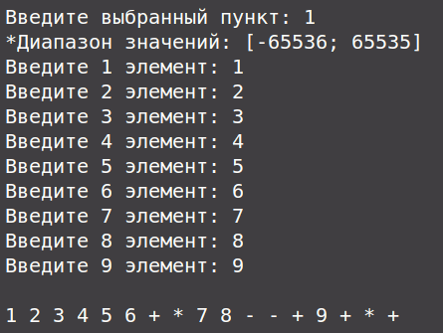

- Вычисление выражения деревом
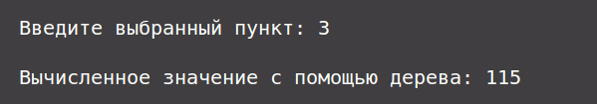

- Вычисление выражения стеком


- Префиксный обход
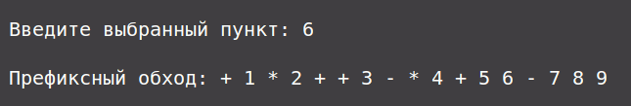

- Инфиксный обход
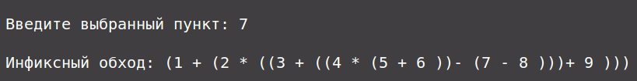

- Постфиксный обход
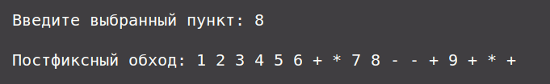

- Запись дерева в файл
